Notatka prasowa

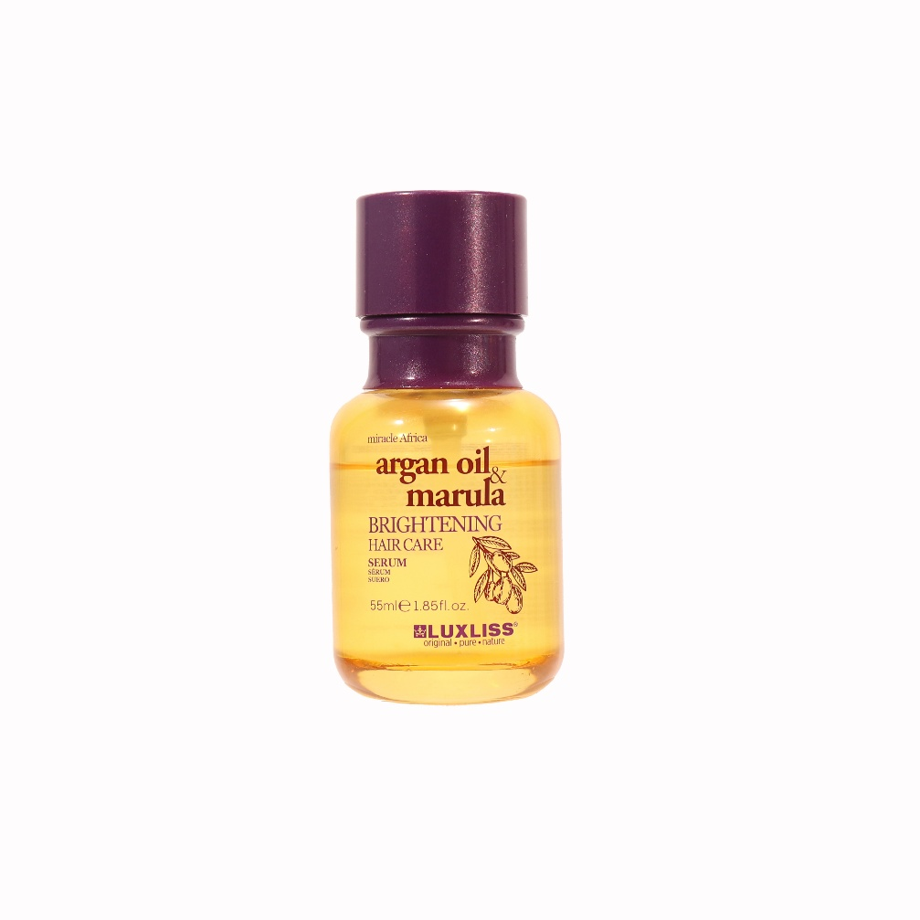
LuxLiss serum do włosów

Cena: 54.99zł
Pojemność: 55ml
„LUX” w nazwie LUXLISS oznacza luksus i wyrafinowanie. To słowo odzwierciedla nasze dążenie do doskonałości i elegancji.
Nasze produkty to nie tylko pielęgnacja włosów – to prawdziwie luksusowe doświadczenie, które zapewnia każdemu użytkownikowi niepowtarzalne poczucie elegancji.
„LISS” to z kolei francuskie słowo oznaczające „jedwabisty”. Ta część nazwy podkreśla kluczową wartość naszej marki – tworzenie produktów do pielęgnacji włosów, które sprawiają, że włosy stają się miękkie i gładkie jak jedwab, a każdy kosmyk lśni blaskiem.
Marka LUXLISS oferuje szeroką gamę produktów, które zapewniają kompleksową pielęgnację włosów – od oczyszczania i odżywiania, po stylizację. Każdy produkt oparty jest na bezpiecznej formule i spełnia najwyższe standardy jakości, gwarantując wyjątkowe doświadczenie pielęgnacyjne.
LUXLISS od zawsze stawia na innowacje w dziedzinie pielęgnacji włosów, oferując niezrównane produkty, które sprawiają, że każdy dzień wypełniony jest pewnością siebie i modnym stylem.
Opis:
Nabłyszczajace Serum do Pielegnacji Włosów Wygładza włosy,dodaje blasku, jednoczesnie kontroluje puszenie. Zapewnia nawilzenie i wygładzenie suchym włosom. Pomaga chronic przed uszkodzeniami termicznymi. Pozostawia włosy miekkie, lsniace i podatne na układanie.
Produkty dostępne w sieciach Hebe:
Luxliss serum do włosów, 55 ml | hebe.pl

ZDJĘCIA są i będą dodawane do:
https://drive.google.com/drive/folders/1b5HuNx9t6JvhQVZqAM0TvMzV5tV9wPbn?usp=drive_link

